РОДИТЕЛИ, ПОМНИТЕ: ОПАСНО!
- оставлять маленьких детей дома без присмотра;
- оставлять в доступных для детей местах спички, зажигалки и другие пожароопасные предметы;
- разрешать маленьким детям самостоятельно включать и выключать электрические приборы и газ;
- доверять детям присмотр за приготовлением пищи;
- хранить дома емкости с легковоспламеняющимися жидкостями;
- оставлять детей одних «под присмотром» включенного телевизора.

РОДИТЕЛИ, ЗНАЙТЕ: НУЖНО!
- самим ежедневно выполнять правила пожарной безопасности;
- выключать электрические и газовые приборы, уходя и из дома, приготовившись ко сну;
- следить за топящейся печью;
- не курить в помещении И ПРИ ДЕТЯХ, Вы – пример для подражания;
- запретить детям игры со спичками, пиротехникой, объяснить детям опасность игр с огнем;
- знать «любимые» места игр детей, проверять их.

Правила пожарной безопасности

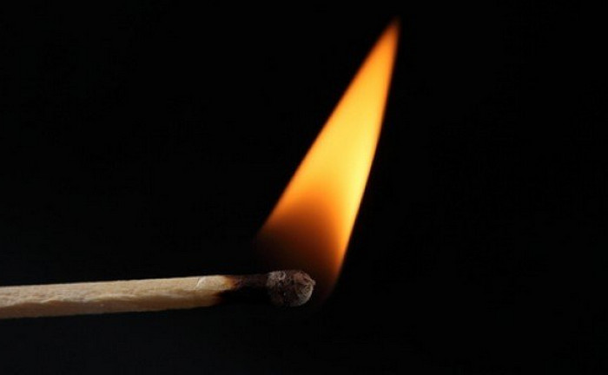

МУ «КЦСОН Красноперекопского района г. Ярославля»

2019

ЕСЛИ СЛУЧИЛСЯ ПОЖАР:
- почувствовав в квартире запах дыма, как можно быстрее найдите источник. Проверьте всю квартиру, включая балкон. Посмотрите, нет ли дыма на лестничной площадке
- плотно закройте все двери, окна и форточки
- попытайтесь самостоятельно потушить очаг пожара
- если вы не можете самостоятельно справиться с огнем, покиньте квартиру и вызовите пожарных по телефону «01»!

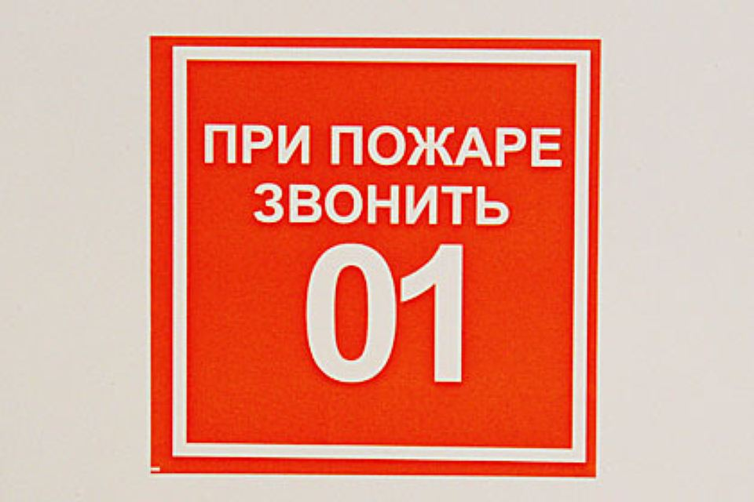

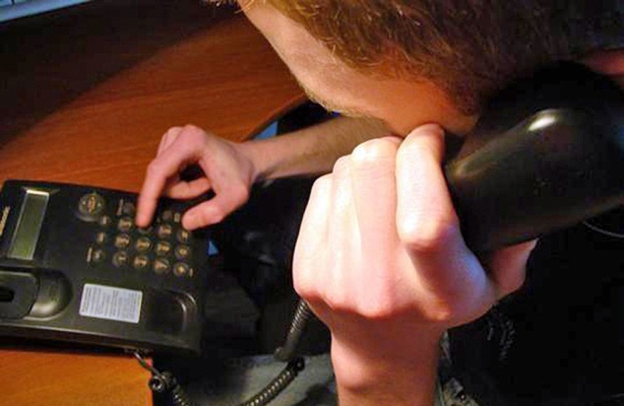
СООБЩИТЕ ДЕЖУРНОМУ ДИСПЕТЧЕРУ
- свой точный адрес;
- где происходит пожар (квартира, двор, гараж, балкон);
- что горит (мебель, электроприбор и т.д.);
- как можно точнее ответьте на все вопросы диспетчера (на каком этаже вы живете. запирается ли дверь в подъезде на кодовый замок, сколько всего этажей в доме, как быстрее всего к нему подъехать и т.д.)
Когда приедут пожарные, сообщите им о соседях, которые могут оставаться в других квартирах!

НЕБОЛЬШОЙ ОЧАГ ПОЖАРА, МОЖНО ПОТУШИТЬ САМОСТОЯТЕЛЬНО:
- горящий мусор в мусорном ведре можно залить водой;
- не заливайте горящее масло водой, потому что масляные брызги полетят во все стороны и обожгут вас. Просто быстро закройте сковородку крышкой.
- горящие электрические приборы заливать водой тоже нельзя. Отключите их от сети и перекройте доступ воздуху (песком, стиральным порошком, землей из горшков с цветами или плотной тканью).
- если вы заметили пожар на балконе, нужно обязательно попытаться потушить огонь водой или любыми другими подручными средствами, поскольку пламя в таких случаях быстро перекидывается на квартиры верхних этажей дома.

